|  |  |
| --- | --- |
| **СОГЛАСОВАНО:**  **Директор МКУ «Информационно-**  **методический центр»**  **___________ И.В.Левина**  **«16» сентября 2019 г.** | **Утверждаю: Зам. начальника МКУ**  **«Управление образования администрации городского округа «Город Лесной»**  **_______________ О.Г.Цимлякова**  **«16» сентября 2019 г.**  **.** |

**ПОЛОЖЕНИЕ**

**о проведении образовательного события для детей старшего дошкольного возраста**

**«Город чудный, изумрудный»**

( по мотивам произведения В. Волкова «Волшебник изумрудного города»)

***«В своей сказке я старался показать, что самое лучшее,***

***самое дорогое на свете – это дружба и взаимная выручка»  
А. Волков***

**1.** **Общие положения**

1.1.Настоящее Положение разработано в соответствии с годовым планом МКУ

«Управление образования» администрации городского округа «Город Лесной», МКУ «Информационно-методический центр» на 2019-2020 учебный год.

1.2.Настоящее Положение регламентирует порядок организации и проведения образовательного события «Город чудный, изумрудный» для воспитанников дошкольных образовательных учреждений городского округа «Город Лесной».

**2. Цель образовательного события**

-Создание условий для реализации задач проекта «Уральская инженерная школа» по развитию у дошкольников прединженерного мышления.

-Развитие у детей интереса к конструктивно-модельной деятельности в формате сетевого взаимодействия между дошкольными образовательными организациями г. Лесной.

-Популяризация произведения В.Волкова «Волшебник изумрудного города», которому в 2019 году исполняется 80 лет.

**3. Задачи**

3.1.Стимулировать интерес дошкольников к конструктивно-модельной деятельности

3.2.Способствовать формированию навыков взаимодействия в процессе коллективной творческой деятельности, умения адаптироваться к новым условиям.

3.3.Развивать самостоятельность и инициативность детей дошкольного возраста в процессе конструирования, способность к воплощению разнообразных замыслов.

3.4.Способствовать развитию творческого воображения, формированию предпосылок к развитию аналитического и конструктивного мышления.

3.5. Развивать у детей любознательность, способность к принятию собственных решений с опорой на имеющиеся знания и умения в различных сферах деятельности.

3.6. Обогащать личный опыт детей в представлении своей работы, умения в процессе показа, рассказа раскрыть общий творческий замысел.

3.7.Способствовать формированию сообщества педагогов, занимающихся инновационной деятельностью.

**4.Участники мероприятия**

4.1. К участию в образовательном событии « Город чудный, изумрудный»приглашаются дети в возрасте 6-7 лет и педагоги-кураторы МБДОУ № 17, 18, 20, 23, 9 в составе 4-х детей (одна команда от ДОУ)

4.2. Пол участников не имеет значения.

**5. Место и время проведения**

5.1. Образовательное событие «Город чудный, изумрудный» будет проводиться на базе МБДОУ «Детский сад № 20 «Ласточка» **в ноябре 2019 г**.

5.2.Дата и время проведения будут сообщены дополнительно по согласованию с МКУ «Управление образования».

5.3. Заявки от ДОУ будут приниматься до **10 октября 2019 года** на электронную почту МБДОУ «Детский сад №20 « Ласточка»: [dou20@edu-lesnoy.ru](mailto:dou20@edu-lesnoy.ru) **(Приложение 1)**

**6. Условия и порядок проведения мероприятия**

6.1**.** Для подготовки и проведения мероприятия командам – участникам дается **«домашнее задание»:**

- познакомиться с художественным произведением А.Волкова «Волшебник изумрудного города;

- подготовить разнообразный строительный материал (различные виды конструкторов. бросовый и дополнительный материал);

- приготовить «визитную карточку» команды: название, девиз, эмблема.

6.2.Образовательное событие включает командное выполнение заданий,

направленных на развитие конструктивных навыков, внимания, памяти, логического

мышления, творческого воображения, умения работать в команде.

Время выполнения каждого задания-10 минут. (**См. Приложение 2)**

6.3. Презентация, представление «изумрудного города» , который был построен каждой командой. Презентует проект 1 из участников команды **самостоятельно. Время презентации 2-3 минуты.**

6.4. Для подведения итогов выполненных заданий создается экспертная комиссия.

6.5. Экспертная комиссия оценивает деятельность команд при выполнении заданий №1,2 по следующим критериям:

-точность выполнения;

-скорость выполнения;

-согласованность действий в парах.

6.6. Экспертная комиссия оценивает деятельность команд при выполнении заданий №3,4 по следующим критериям:

*-технологическая составляющая:*

- сложность проекта с точки зрения изготовления;

- соответствие тематике;

- самостоятельность в создании постройки;

- качество, прочность исполнения.

*-творческая составляющая:*

- эстетичность, функциональность;

- нестандартный подход, креативность;

- оригинальность в выборе и комбинировании материалов.

*-коммуникативная культура:*

-умение работать в команде;

- грамотное и последовательное выражение своих мыслей и идей;

- умение отвечать на вопросы;

- умение отстаивать свою точку зрения.

Эффективность работы оценивается в баллах: от 0 до 3. Затем количество баллов суммируется.

6.7. По итогам выполнения заданий команда, набравшая наибольшее количество баллов, является Победителем.

**7. Подведение итогов и награждение команд**

7.1. По итогам мероприятия все команды награждаются дипломами.

7.2. По решению Экспертной комиссии могут быть определены номинации.

**8. Деятельность команд оценивает экспертная комиссия в составе**:

А.А.Шубина, старший методист МКУ ИМЦ

Е.Э.Шнейдер, зам.зав. по ВМР МБДОУ № 28

Л.М.Исакова, зам.зав. по ВМР МБДОУ № 21

К.В.Водопьянова, зам.зав. по ВМР МБДОУ № 22

Т.Ю. Сорокина, зам.зав. по ВМР МБДОУ № 2

О.А.Позднышева, старший воспитатель МАДОУ № 30

Приложение 1

**Заявка на участие в образовательном событии**

**«Город чудный, изумрудный»**

|  |  |  |
| --- | --- | --- |
| **МБДОУ №** | | |
| **Название команды** | | |
| **Педагог-куратор** | | |
| **№** | **Фамилия. имя ребенка** | **Возраст** |
| **1.** |  |  |
| **2.** |  |  |
| **3.** |  |  |
| **4.** |  |  |

**Приложение 2**

**Образцы примерных командных заданий состоит:**

Задание N 1 «Дорога в изумрудный город». (работа в парах)

Цель: развитие внимания, логического мышления, умения анализировать ряды элементов, сравнивать соседние объекты, обобщать, находить закономерности.

**Оборудование (обеспечивает организатор**): пластина 24х10,кирпичики Lego размером 2х2 3 цветов, образец.

Задание: команде необходимо найти закономерность в составе выложенных

фигур и продолжить ряд из кирпичиков на пластине, достроив один фрагмент.

Примерное задание:

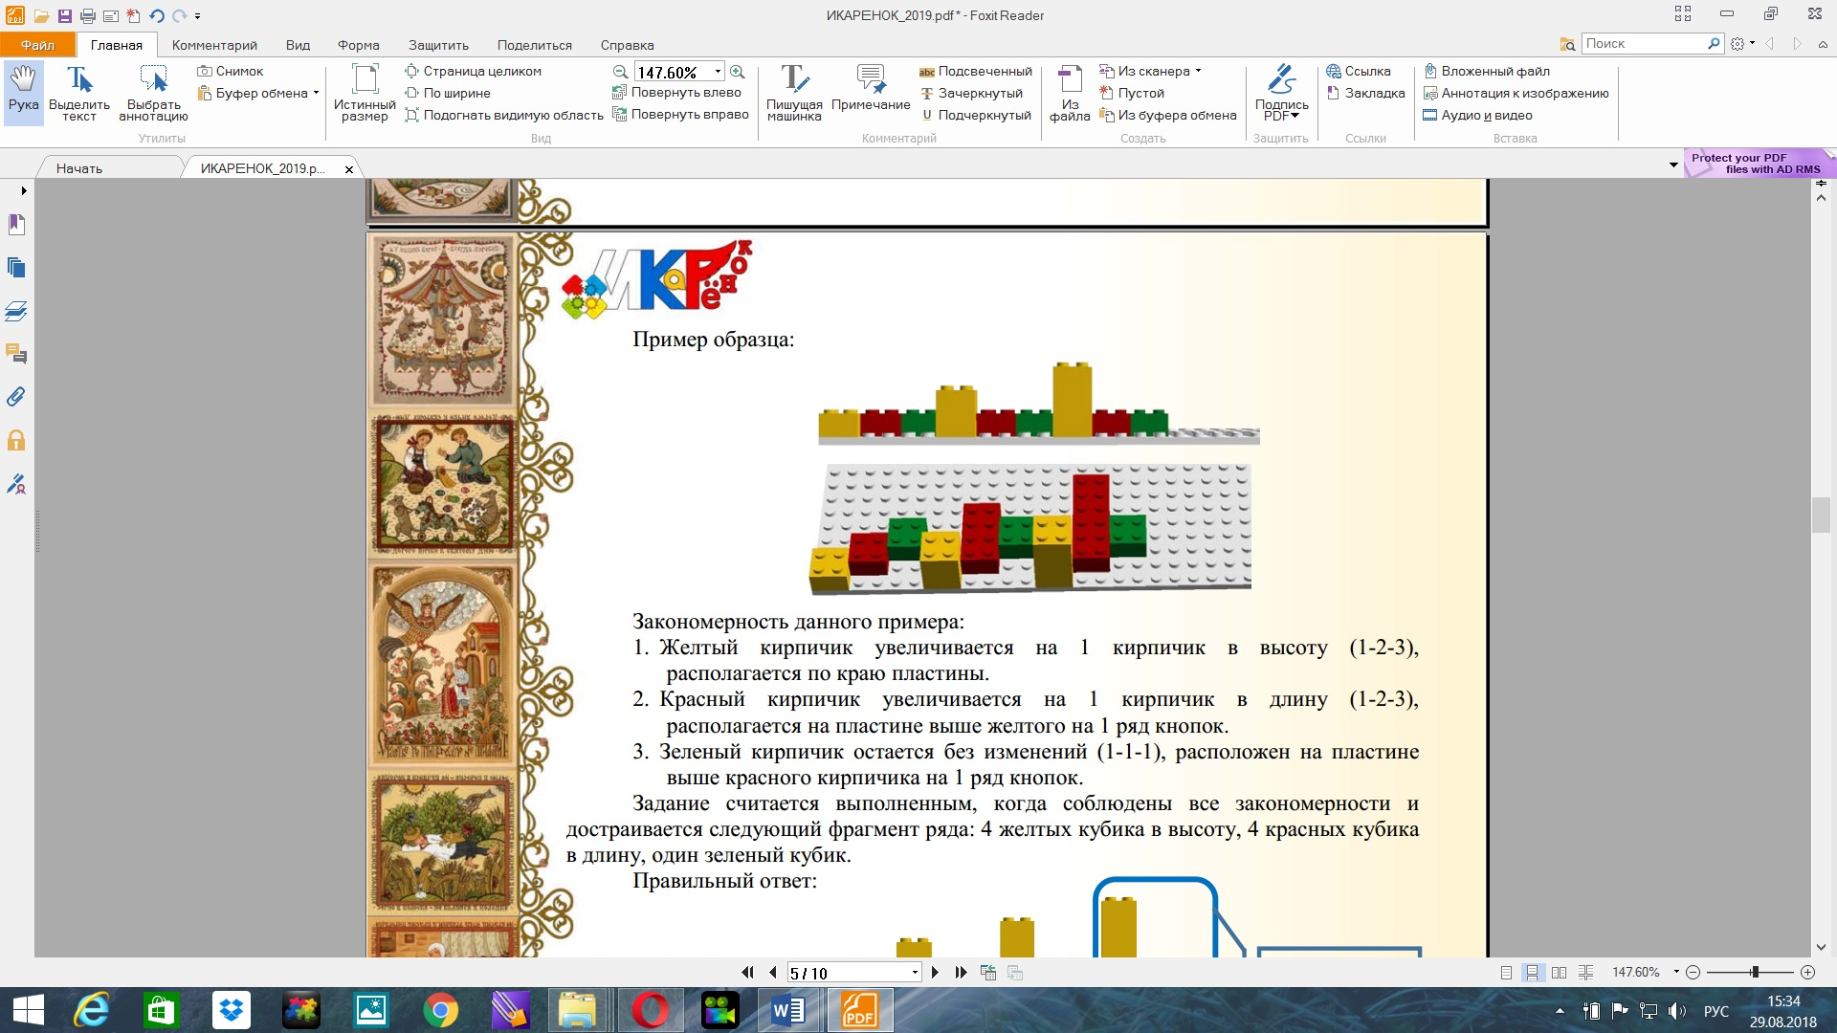

Закономерность данного примера:

1. Желтый кирпичик увеличивается на 1 кирпичик в высоту (1-2-3),

располагается по краю пластины.

2. Красный кирпичик увеличивается на 1 кирпичик в длину (1-2-3),

располагается на пластине выше желтого на 1 ряд кнопок.

3. Зеленый кирпичик остается без изменений (1-1-1), расположен на пластине

выше красного кирпичика на 1 ряд кнопок.

Задание считается выполненным, когда соблюдены все закономерности и

достраивается следующий фрагмент ряда: 4 желтых кубика в высоту, 4 красных кубика в длину, один зеленый кубик.

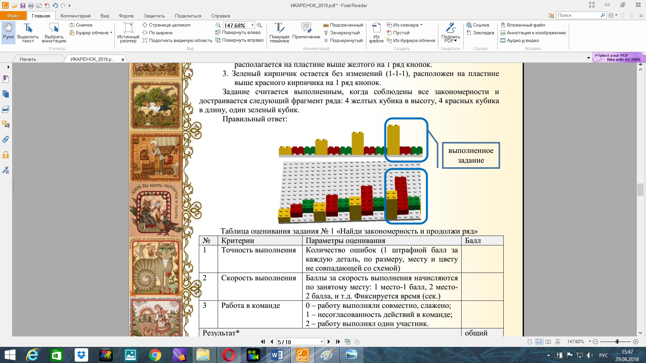

Задание № 2 «Раскодируй картинку» (работа в парах)

Цель: развитие логического мышления, умений расшифровывать (декодировать) информацию по знаково-символическим обозначениям.

**Оборудование (обеспечивает организатор):** набор, включающий игровое поле в виде разлинованной квадратной таблицы. Верхний ряд таблицы обозначен геометрическими фигурами (слева направо: круг, полукруг, овал, треугольник, квадрат, ромб, прямоугольник, трапеция, звезда, шестиугольник), а слева от квадратов – цифрами от 1 до 10 (сверху вниз), разноцветные кубики.

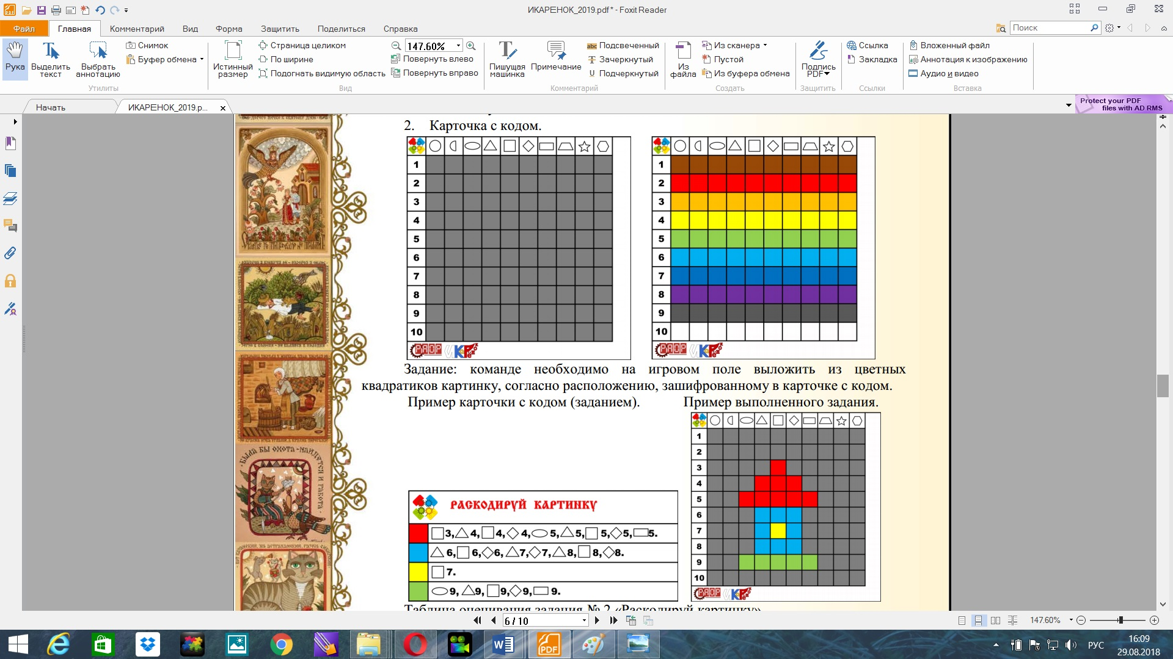

Примерное задание: команде необходимо на игровом поле выложить из цветных

кубиков картинку, согласно расположению, зашифрованному в карточке с кодом.



Задание № 3 «Строим изумрудный город». (работа в команде)

Для выполнения данного задания участникам команды предоставляется право выбора

(с помощью жеребьевки) архитектурного сооружения в соответствии с тематикой и любого материала для его постройки. Оборудование для выполнения этого задания обеспечивает дошкольное учреждение. После того, как постройки будут готовы, участники команд объединяют их, образуя «Волшебный город».

Задание №4 Презентация, представление «изумрудного города» , который был построен каждой командой. Презентует проект 1 из участников команды **самостоятельно.**

**Задание для воспитателя: научить детей, которые будут участвовать в образовательном событии, презентовать свои работы.**